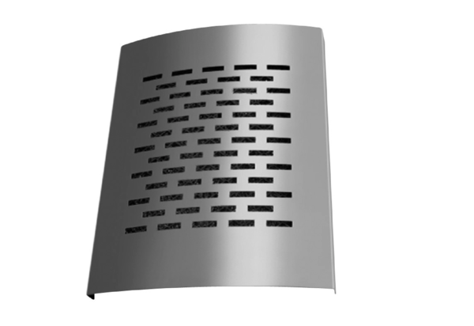Abluftventil DAE-125-EVerpackungseinheit: 1 StückSortiment: 14
Artikelnummer: 0044.0203Hersteller: AEREX

